标题
Didnelpsun

总体与样本

总体定义
定义：研究对象的全体称为总体，组成总体的每一个元素称为个体。

样本

定义
定义：$n$个相互独立且域总体$X$有相同概率分布的随机变量$X_{1},X_{2},⋯,X_{n}$所组成的整体$(X_{1},X_{2},⋯,X_{n})$称为来自总体$X$，容量为$n$个一个简单随机样本，简称样本。一次抽样结果的$n$个具体值$(x_{1},x_{2},⋯,x_{n})$称为来自样本$X_{1},X_{2},⋯,X_{n}$的一个观测值或样本值。
在概率论中称为独立同分布，而在数理统计就称为简单随机样本。

分布
对于容量为$n$的样本$X_{1},X_{2},⋯,X_{n}$有如下定理：假设总体$X$的分布函数为$F(x)$（概率密度为$f(x)$，或概率分布为$p_{i}=P\{X=x_{i}\}$），则$(X_{1},X_{2},⋯,X_{n})$的分布函数为$F(x_{1},x_{2},⋯,x_{n})=\prod_{i=1}^{n}{F}(x_{i})$。
对于离散型随机变量联合分布：$F(X_{1}=x_{1},X_{2}=x_{2},⋯,X_{n}=x_{n})=\prod_{i=1}^{n}{P}\{X_{i}=x_{i}\}$。
对于连续型随机变量联合概率密度：$f(x_{1},x_{2},⋯,x_{n})=\prod_{i=1}^{n}{f}(x_{i})$。

统计量与分布

统计量
设$X_{1},X_{2},⋯,X_{n}$来自总体$X$的一个样本，$g(x_{1},x_{2},⋯,x_{n})$为$n$元函数，若$g$中不含有任何未知参数，则称$g(X_{1},X_{2},⋯,X_{n})$为样本$X_{1},X_{2},⋯,X_{n}$的一个统计量。若$(x_{1},x_{2},⋯,x_{n})$为样本值，则称$g(x_{1},x_{2},⋯,x_{n})$为$g(X_{1},X_{2},⋯,X_{n})$的观测值。

常用统计量
- 样本均值：$\overline{X}=\frac{1}{n}\sum_{i=1}^{n}{X_{i}}$。
- 样本方差：$S^{2}=\frac{1}{n−1}\sum_{i=1}^{n}{(}X_{i}−\overline{X})^{2}$。
- 样本标准差：$S=\sqrt{\frac{1}{n−1}\sum_{i=1}^{n}{(}X_{i}−\overline{X})^{2}}$。
- 样本$k$阶（原点）矩：$A_{k}=\frac{1}{n}\sum_{i=1}^{n}{X_{i}^{k}}$（$k=1,2,⋯$）。
- 样本$k$中心矩：$B_{k}=\frac{1}{n}\sum_{i=1}^{n}{(}X_{i}−\overline{X})^{k}$（$k=1,2,⋯$）。

顺序统计量

概念
将样本$X_{1},X_{2},⋯,X_{n}$的$n$个观测量按其值从小到大的顺序排列，得到$X_{(1)}≤X_{(2)}≤⋯≤X_{(n)}$。
随机变量$X_{(k)}$（$k=1,2,⋯,n$）称为第$k$顺序统计量，其中$X_{(1)}$是最小顺序统计量，而$X_{(n)}$是最大顺序统计量。
$X_{(n)}$的分布函数为$F_{(n)}(x)=[F(x)]^{n}$，概率密度为$f_{(n)}(x)=n[F(x)]^{n−1}f(x)$。
证明：$F_{(n)}(x)=P\{X_{(n)}≤x\}=P\{max\{x_{1},⋯,x_{n}\}≤x\}=P\{x_{1}≤x,⋯,x_{n}≤x\}=P\{x_{1}≤x\}⋯P\{x_{n}≤x\}=F_{(1)}(x)⋯F_{(n)}(x)=[F(x)]^{n}$。
$X_{(1)}$的分布函数为$F_{(1)}(x)=1−[1−F(x)]^{n}$，概率密度为$f_{(1)}(x)=n[1−F(x)]^{n−1}f(x)$。
证明：$F_{(1)}(x)=P\{X_{(1)}≤x\}=P\{min\{x_{1},⋯,x_{n}\}≤x\}=1−P\{min\{x_{1},⋯$
$,x_{n}\}>x\}=1−P\{x_{1}>x,⋯,x_{n}>x\}=1−P\{x_{1}>x\}⋯P\{x_{n}>x\}=1−[1−P\{x_{1}≤x\}]⋯[1−P\{x_{n}≤x\}]=1−[1−F_{(1)}(x)]⋯[1−F_{(n)}(x)]=1−[1−F(x)]^{n}$。

性质
设总体$X$的期望$EX=μ$，方差$DX=σ^{2}$，样本$X_{1},X_{2},⋯,X_{n}$取自$X$，$\overline{X}$和$S^{2}$分别为样本的均值和方差，则：
- $EX_{i}=μ$。
- $DX_{i}=σ^{2}$。
- $E\overline{X}=EX=μ$。
- $D\overline{X}=D\left(\frac{1}{n}\sum_{i=1}^{n}{x_{i}}\right)=\frac{1}{n^{2}}nσ^{2}=\frac{1}{n}DX=\frac{σ^{2}}{n}$。
- $E(S^{2})=E\left(\frac{1}{n−1}\sum_{i=1}^{n}{(}x_{i}−\overline{x})^{2}\right)=E\left(\frac{1}{n−1}\sum_{i=1}^{n}{(}x_{i}^{2}−2x_{i}\overline{x}+{\overline{x}}^{2})\right)=$
$E\left(\frac{1}{n−1}\left(\sum_{i=1}^{n}{x_{i}^{2}}−2\overline{x}⋅\sum_{i=1}^{n}{x_{i}}+n{\overline{x}}^{2}\right)\right)=E\left(\frac{1}{n−1}\left(\sum_{i=1}^{n}{x_{i}^{2}}−n{\overline{x}}^{2}\right)\right)=$
$\frac{1}{n−1}E\left(\sum_{i=1}^{n}{x_{i}^{2}}−n{\overline{x}}^{2}\right)=\frac{1}{n−1}\left(\sum_{i=1}^{n}{E}x_{i}^{2}−nE{\overline{x}}^{2}\right)=\frac{n}{n−1}[(Ex_{i})^{2}+Dx_{i}−(E\overline{x})^{2}−D\overline{x}]=\frac{n}{n−1}\left(μ^{2}+σ^{2}−μ^{2}−\frac{σ^{2}}{n}\right)=DX=σ^{2}$。

三大分布

$χ^{2}$分布

概念
定义：若随机变量$X_{1},X_{2},⋯,X_{n}$相互独立，且都服从标准正态分布，则随机变量$X=\sum_{i=1}^{n}{X_{i}^{2}}$服从自由度为$n$的$χ^{2}$分布，记为$X∼χ^{2}(n)$，特别地$X_{i}^{2}∼χ^{2}(1)$。
对给定的$α$（$0<α<1$）称满足$P\{χ^{2}>χ_{α}^{2}(n)\}=\int_{χ_{α}^{2}(n)}^{+∞}{f}(x) \text{d}x=α$的$χ_{α}^{2}(n)$为$χ^{2}(n)$分布的上$α$分位点。
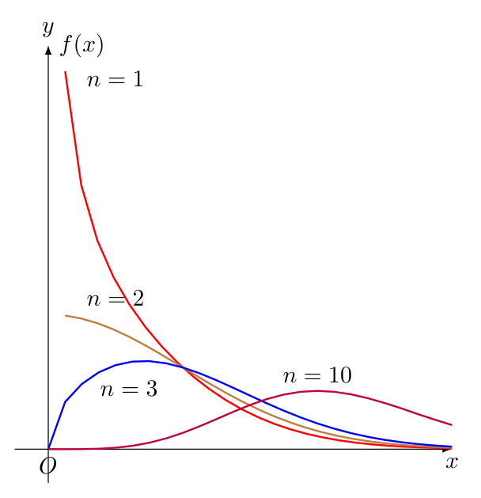
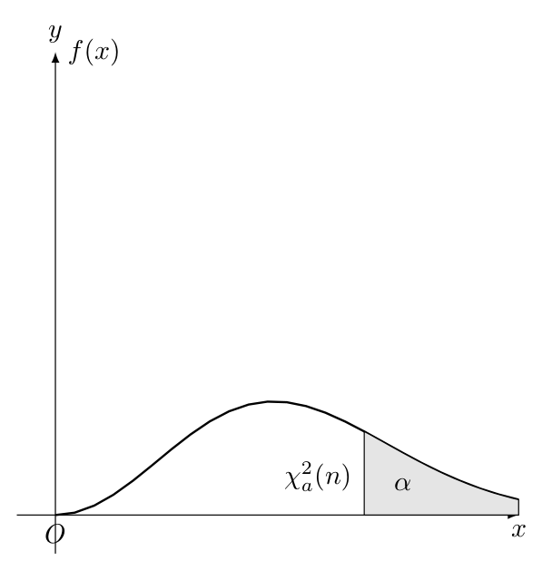

性质
- 若$X_{1}∼χ^{2}(n_{1})$，$X_{2}∼χ^{2}(n_{2})$，$X_{1}X_{2}$相互独立，则$X_{1}+X_{2}∼χ^{2}(n_{1}+n_{2})$。一般，若$X_{i}∼χ^{2}(n_{i})$（$i=1,2,⋯,m$），$X_{1},X_{2},⋯,X_{m}$相互独立，则$\sum_{i=1}^{m}{X_{i}}∼χ^{2}\left(\sum_{i=1}^{m}{n_{i}}\right)$。
- 若$X∼χ^{2}(n)$，则$EX=n$，$DX=2n$。

$t$分布

概念
也称为学生分布。
若随机变量$X∼N(0,1)$，$Y∼χ^{2}(n)$，$XY$相互独立，则随机变量$t=\frac{X}{\sqrt{Y/n}}$服从自由度为$n$的$t$分布，记为$t∼t(n)$。
当$t→∞$时，$t$分布就是标准正态分布。其是偶函数，所以$Et=0$。
t分布用于根据小样本来估计呈正态分布且方差未知的总体的均值。
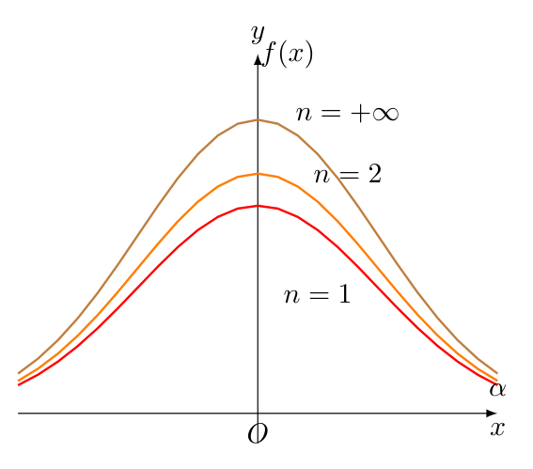

性质
由$t$分布的概率密度$f(x)$图形的对称性可知$P\{t>−t_{α}(n)\}=P\{t>t_{1−α}(n)\}$，所以$t_{1−α}(n)=−t_{α}(n)$。

$F$分布

概念
若随机变量$X∼χ^{2}(n_{1})$，$Y∼χ^{2}(n_{2})$，且$X$与$Y$相互独立，则$F=\frac{X/n_{1}}{Y/n_{2}}$服从自由度为$(n_{1},n_{2})$的$F$分布，记为$F∼F(n_{1},n_{2})$，其中$n_{1}$为第一自由度，$n_{2}$为第二自由度。
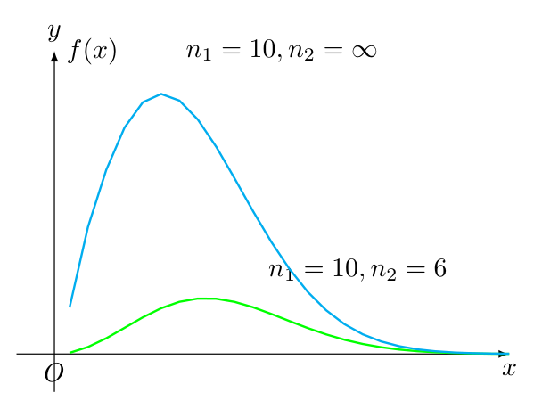

性质
- 若$F∼F(n_{1},n_{2})$，则$\frac{1}{F}∼F(n_{2},n_{1})$。
- $F_{1−α}(n_{1},n_{2})=\frac{1}{F_{α}}(n_{2},n_{1})$。
证明性质二：记$F∼F(n_{2},n_{1})$。
$∴P\{F>F_{α}(n_{2},n_{1})\}=α$，$P\{F≤F_{α}(n_{2},n_{1})\}=1−α$。
取倒数：$P\left\{\frac{1}{F}≥\frac{1}{F_{α}(n_{2},n_{1})}\right\}=1−α$。
又根据性质1：$\frac{1}{F}∼F(n_{1},n_{2})$，$P\{\frac{1}{F}≥F_{1−α}(n_{1},n_{2})\}=1−α$。
即$F_{1−α}(n_{1},n_{2})=\frac{1}{F_{α}}(n_{2},n_{1})$。

正态总体下结论
设$X_{1},X_{2},⋯,X_{n}$是来自正态总体$N(μ,σ^{2})$的一个样本，$\overline{X}=\sum_{i=1}^{n}{X_{i}}$，$S^{2}=\frac{1}{n−1}\sum_{i=1}^{n}{(}X_{i}−\overline{X})^{2}$分别是样本的均值和方差，则：
- $\overline{X}∼N\left(μ,\frac{σ^{2}}{n}\right)$，即$\frac{\overline{X}−μ}{σ/\sqrt{n}}=\frac{\sqrt{n}(\overline{X}−μ)}{σ}∼N(0,1)$。
- $\frac{1}{σ^{2}}\sum_{i=1}^{n}{(}X_{i}−μ)^{2}∼χ^{2}(n)$。
- $\frac{(n−1)S^{2}}{σ^{2}}=\sum_{i=1}^{n}{{\left(\frac{X_{i}−\overline{X}}{σ}\right)}^{2}}∼χ^{2}(n−1)$（$μ$未知时，在2中用$\overline{X}$代替$μ$）。
- $\overline{X}$与$S^{2}$相互独立，$\frac{\sqrt{n}(\overline{X}−μ)}{S}∼t(n−1)$（$σ$未知时在1中用$S$代替$σ$）。进一步有$\frac{n(\overline{X}−μ)^{2}}{S^{2}}∼F(1,n−1)$。
设$X_{1},X_{2},⋯,X_{m}$是来自正态总体$N(μ_{1},σ_{1}^{2})$的一个样本，设$Y_{1},Y_{2},⋯,Y_{n}$是来自正态总体$N(μ_{2},σ_{2}^{2})$的一个样本，$X_{i}$和$Y_{i}$相互独立，$\overline{X}=\frac{1}{m}\sum_{i=1}^{m}{X_{i}}$、$\overline{Y}=\frac{1}{n}\sum_{i=1}^{n}{Y_{i}}$、$S_{1}^{2}=\frac{1}{m−1}\sum_{i=1}^{m}{(}X_{i}−\overline{X})^{2}$、$S_{2}^{2}=\frac{1}{n−1}\sum_{i=1}^{n}{(}Y_{i}−\overline{Y})^{2}$分别是样本$X_{i}$、$Y_{i}$的均值和方差，$S_{w}=\frac{1}{m+n−2}[(m−1)S_{1}^{2}+(n−1)S_{2}^{2}]=\frac{1}{m+n−2}[\sum_{i=1}^{m}{(}X_{i}−\overline{X})^{2}+\sum_{i=1}^{n}{(}Y_{i}−\overline{Y})^{2}]$，则：
- $\frac{(\overline{X}−\overline{Y})−(μ_{1}−μ_{2})}{\sqrt{\frac{σ_{1}^{2}}{m}+\frac{σ_{2}^{2}}{n}}}∼N(0,1)$。（根据期望和方差性质）
- $\frac{S_{1}^{2}/σ_{1}^{2}}{S_{2}^{2}/σ_{2}^{2}}=\frac{S_{1}^{2}}{S_{2}^{2}}⋅\frac{σ_{2}^{2}}{σ_{1}^{2}}∼F(m−1,n−1)$。
- 当$σ_{1}^{2}=σ_{2}^{2}$时，$\frac{(\overline{X}−\overline{Y})−(μ_{1}−μ_{2})}{S_{w}\sqrt{\frac{1}{m}+\frac{1}{n}}}∼t(m+n−2)$。

参数点估计

概念
定义：设总体$X$的分布函数为$F(x;θ)$，其中$θ$为一个未知参数，$X_{1},X_{2},⋯,$
$X_{n}$是取自总体$X$的一个样本。由样本构造一个适当的统计量$\hat{θ}(X_{1},X_{2},⋯,X_{n})$作为参数$θ$的估计，称统计量$\hat{θ}(X_{1},X_{2},⋯,X_{n})$为$θ$的估计量，一般记为$\hat{θ}=\hat{θ}(X_{1},X_{2},⋯,X_{n})$。
如果$x_{1},x_{2},⋯,x_{n}$是样本的一个观察值，将其代入估计量$\hat{θ}$中得到值$\hat{θ}(x_{1},$
$x_{2},⋯,x_{n})$，并且此值作为未知参数$θ$的参数值，统计值称这个值为未知参数$θ$的估计值。
建立一个适当的统计量作为未知参数$θ$的估计量并以相应的观察值作为未知参数估计值的问题，就是参数$θ$的点估计问题。

方法

矩估计法
使用替换思想，用样本距来估计总体距。
- 写出总体$k$阶矩$μ_{k}=E(X^{k})$，其中$μ$含有参数$θ$。
- 写出样本$k$阶矩$A_{k}=\frac{1}{n}\sum_{i=1}^{n}{X^{k}}$，$A_{k}$只与样本有关。
- 令总体$k$阶矩=样本$k$阶矩，即$E(X^{k})=\frac{1}{n}\sum_{i=1}^{n}{X^{k}}$，就得到了$θ$的方程。
例题：来自总体的$X$的简单随机样本$X_{1},X_{2},⋯,X_{n}$，总体$X$的概率分布为
$$X∼\left(\begin{matrix}−1 & 0 & 2 \\ 2θ & θ & 1−3θ\end{matrix}\right)$$
，其中$0<θ<\frac{1}{3}$，求参数$θ$的矩估计量。
解：令$\overline{X}=EX$，即$\frac{1}{n}\sum_{i=1}^{n}{X_{i}}=(−1)2θ+0θ+2(1−3θ)=2−8θ$。
所以$\hat{θ}=\frac{2−\overline{X}}{8}$。
例题：来自总体的$X$的概率密度为
$$f(x)=\left\{\begin{matrix}(1+θ)x^{θ}, & 0<x<1 \\ 0, & \text{其他}\end{matrix}\right.$$
，其中$θ>−1$为未知参数，设$X_{1},X_{2},⋯,X_{n}$为来自总体$X$的样本容量为$n$的简单随机样本，求$θ$的矩估计量。
解：令$\overline{X}=EX$，$EX=\int_{−∞}^{+∞}{x}f(x) \text{d}x=\int_{0}^{1}{x}(1+θ)x^{θ} \text{d}x=(1+θ)\frac{x^{θ+2}}{θ+2}|_{0}^{1}=\frac{1+θ}{2+θ}$。
解得$\hat{θ}=\frac{2\overline{X}−1}{1−\overline{X}}$。

最大似然估计

定义
对未知参数$θ$进行估计时，在该参数可能取值的范围$I$内选取，使得样本获得次观测值$x_{1},x_{2},⋯,x_{n}$的概率最大的参数值$\hat{θ}$作为$θ$的估计，这样的$\hat{θ}$最有利于$x_{1},x_{2},⋯,x_{n}$的出现。
设总体$X$是离散型，其概率分布为$P\{X=x\}=p(x;θ)$，$θ∈I$，$θ$为未知参数，$X_{1},X_{2}⋯,X_{n}$为$X$的一个样本，则$X_{1},X_{2},⋯,X_{n}$取值为$x_{1},x_{2},⋯,x_{n}$的概率为$P\{X_{1}=x_{1},X_{2}=x_{2},⋯,X_{n}=x_{n}\}=\prod_{i=1}^{n}{P}\{X_{i}=x_{i}\}=\prod_{i=1}^{n}{p}(x_{i};θ)$。显然这个概率值为$θ$的函数，记为$L(θ)=L(x_{1},x_{2},⋯,x_{n};θ)=\prod_{i=1}^{n}{p}(x_{i};θ)$。称$L(θ)$为样本的似然函数。
定义：若存在$\hat{θ}∈I$，使得$L(x_{1},x_{2},⋯,x_{n};\hat{θ})=\max_{θ∈I}L(x_{1},x_{2},⋯,x_{n};θ)$，则称$\hat{θ}=\hat{θ}(x_{1},x_{2},⋯,x_{n})$为参数$θ$的最大似然估计，对应的统计量$\hat{θ}(X_{1},X_{2},⋯,X_{n})$称为参数$θ$的最大似然估计量。
同理若总体$X$为连续型随机变量，其概率密度为$f(x;θ)$，$θ∈I$，则样本的似然函数为$L(θ)=L(x_{1},x_{2},⋯,x_{n};θ)=\prod_{i=1}^{n}{f}(x_{i};θ)$.
定义：若存在$\hat{θ}∈I$，使得$L(x_{1},x_{2},⋯,x_{n})=\max_{θ∈I}\prod_{i=1}^{n}{f}(x_{i};θ)$，则称$\hat{θ}=\hat{θ}(x_{1},x_{2},⋯,x_{n})$为参数$θ$的最大似然估计，对应的统计量$\hat{θ}(X_{1},X_{2},⋯,X_{n})$称为参数$θ$的最大似然估计量。

步骤
- 写出样本的似然函数。$L(θ)=L(x_{1},x_{2},⋯,x_{n};θ_{1},θ_{2},⋯,θ_{k})=\prod_{i=1}^{n}{p}(x_{i};θ_{1},$
$θ_{2},⋯,θ_{k})$或$\prod_{i=1}^{n}{f}(x_{i};θ_{1},θ_{2},⋯,θ_{k})$。
- 如果$p(x;θ_{1},θ_{2},⋯,θ_{k})$或$f(x;θ_{1},θ_{2},⋯,θ_{k})$关于$θ_{i}$可微，则令$\frac{∂L(θ)}{∂θ_{i}}=0$或$\frac{∂lnL(θ)}{∂θ_{i}}=0$。由于$L(θ)$是乘积形式，且$lnx$单调增，所以$L(θ)$域$lnL(θ)$在同一$θ$处取极值，所以更多采用后面一种对数似然方程组来解。求得$θ_{i}$的最大似然估计量为$\hat{θ}=\hat{θ}(X_{1},X_{2},⋯,X_{n})$（$i=1,2,⋯,k$）。
- 如果$p(x;θ_{1},θ_{2},⋯,θ_{k})$或$f(x;θ_{1},θ_{2},⋯,θ_{k})$不可微，或似然方程组无解，则应由定义用其他方法求$\hat{θ}$，如当$L(θ)$为$θ$的单调函数时，$\hat{θ}$为$θ$的取值上限或下限。
即将概率密度或概率分布连乘，然后取对数，再求导令其为0解出$\hat{θ}$。
例题：来自总体的$X$的概率密度为
$$f(x)=\left\{\begin{matrix}(1+θ)x^{θ}, & 0<x<1 \\ 0, & \text{其他}\end{matrix}\right.$$
，其中$θ>−1$为未知参数，设$X_{1},X_{2},⋯,X_{n}$为来自总体$X$的样本容量为$n$的简单随机样本，求$θ$的最大似然估计量。
解：这是上面的矩估计的题目的延申。
首先$L(θ)=(1+θ)x_{1}^{θ}⋅(1+θ)x_{2}^{θ}⋯=(1+θ)⋅\prod_{i=1}^{n}{x_{i}^{θ}}$。
取对数$lnL(θ)=nln(1+θ)+θ\sum_{i=1}^{n}{ln}x_{i}$
对其求导：$\frac{\text{d}lnL(θ)}{\text{d}θ}=\frac{n}{1+θ}+\sum_{i=1}^{n}{ln}x_{i}=0$，解得$\hat{θ}=−\frac{n}{\sum_{i=1}^{n}{ln}x_{i}}−1$。
最大似然估计量为$−\frac{n}{\sum_{i=1}^{n}{ln}X_{i}}−1$。
注意：估计值用小写$x$，估计量用大写$X$。

估计量平均标准
不同的估计法所产生的估计量有所差异，需要有一套标准来评判估计量。

无偏性
定义：若参数$θ$的估计量$\hat{θ}=\hat{θ}(X_{1},X_{2},⋯,X_{n})$对一切$n$及$θ∈I$，有$E\hat{θ}=θ$，则称$\hat{θ}$为$θ$的无偏估计量。
例题：设$X_{1},X_{2},⋯,X_{n}$是正态总体$X∼N(μ,σ^{2})$的简单随机样本，为使$D=k∑\underset{i=1}{\overset{n}{lim}}−1(X_{i+1}−X_{i})^{2}$称为总体方差$σ^{2}$的无偏估计量，求$k$。
解：已知总体方差为$σ^{2}$，所以代入：
$ED=σ^{2}=kE(∑\underset{i=1}{\overset{n−1}{lim}}(X_{i+1}−X_{i})^{2})=kE(\sum_{i=1}^{n−1}{(}X_{i+1}^{2}−2X_{i}X_{i+1}+X_{i}^{2}))$。
已知样本方差$S^{2}=\frac{1}{n−1}\sum_{i=1}^{n}{(}X_{i}−\overline{X})^{2}=\frac{1}{n−1}\left(\sum_{i=1}^{n}{X_{i}^{2}}−n{\overline{X}}^{2}\right)$。所以为什么样本方差要除以$n−1$而不是$n$？可以利用无偏性来证明。
证明：根据方差$DX_{i}=EX_{i}^{2}−E^{2}X_{i}$，从而$EX_{i}^{2}=DX_{i}+E^{2}X_{i}=σ^{2}+μ^{2}$，类似$D\overline{X}=E({\overline{X}}^{2})−(E\overline{X})^{2}$，$D\overline{X}=D\left(\frac{1}{n}\sum_{i=1}^{n}{X_{i}}\right)=\frac{1}{n^{2}}\sum_{i=1}^{n}{D}X_{i}=\frac{1}{n^{2}}nσ^{2}=\frac{σ^{2}}{n}$。
$∴E({\overline{X}}^{2})=D\overline{X}+(E\overline{X})^{2}=\frac{σ^{2}}{n}+μ^{2}$。
所以对样本方差求期望：$ES^{2}=E\left(\frac{1}{n−1}\left(\sum_{i=1}^{n}{X_{i}^{2}}−n{\overline{X}}^{2}\right)\right)=\frac{1}{n−1}\left(\sum_{i=1}^{n}{E}(X_{i}^{2})−nE({\overline{X}}^{2})\right)=\frac{1}{n−1}\left(n(σ^{2}+μ^{2})−n\left(\frac{σ^{2}}{n}+μ^{2}\right)\right)=σ^{2}$。

有效性
也称为最小方差性。只有同样的无偏性才能比较有效性。
定义：设$\hat{θ_{1}}=\hat{θ_{1}}(X_{1},X_{2},⋯,X_{n})$与$\hat{θ_{2}}=\hat{θ_{2}}(X_{1},X_{2},⋯,X_{n})$都是$θ$的无偏估计量，若$D(\hat{θ_{1}})<D(\hat{θ_{2}})$，则$\hat{θ_{1}}$比$\hat{θ_{2}}$有效。
$EX_{i}^{2}=EX_{i+1}^{2}=(EX_{i+1})^{2}+DX_{i+1}=μ^{2}+σ^{2}$，$2EX_{i}E_{i+1}=2(EX_{i})^{2}=2μ^{2}$。
代入：$=k\sum_{i=1}^{n−1}{(}2μ^{2}+2σ^{2}−2μ^{2})=2kσ^{2}(n−1)=σ$。解得$k=\frac{1}{2(n−1)}$。

一致性
也称为相合性。
定义：设$\hat{θ}=\hat{θ}(X_{1},X_{2},⋯,X_{n})$为未知参数$θ$的估计量，若对任意$ϵ>0$，有$\lim_{n→∞}P\{|\hat{θ}−θ|<ϵ\}=1$，即$\hat{θ}\overset{P}{→}θ(n→∞)$，则称$\hat{θ}$为$θ$的一致估计量（相合估计量）。

参数区间估计与假设检验
区间估计和假设检验都是基于小概率事件基本上不可能发生的情况。

区间估计
区间估计是根据样本估计总体期望$μ$所在的区间。有两个参数，一个是区间长度，一个是落入概率。

概念
定义：已知从总体$X$中取出一部分样本$X_{n}$，则这些样本的平均值$\overline{X}$不一定等于$X$的期望即应该的平均值$μ$，但是其之间的差距应该不大，即差距较小的概率较大，从而表示为$P(|\overline{X}−μ|<Δ)=1−α$，$α$为显著性水平，其一般是一个较小的正数。而$1−α$称为置信度或置信水平。
求置信区间的枢轴变量法：
- 找到与待估计参数$θ$有关的统计量$T$。（$T$一般是$θ$的点估计）
- 找到一个函数$I=I(T,θ)$，$T$为已知常量，$θ$为未知参数，其分布$F$已知（正态、$χ^{2}$、$t$、$F$）且与$θ$无关，则$I$为枢轴变量。
- 给定$1−α$，确定$F$上的上$\frac{α}{2}$分位数$Z−\frac{α}{2}$，上$1−\frac{α}{2}$分位数$Z_{1−\frac{α}{2}}$，则$P\{Z_{1−\frac{α}{2}}≤I(T,θ)≤Z_{\frac{α}{2}}=1−α$。
- 求出$(\underline{θ},\overline{θ})$是参数$θ$的置信度为$1−α$的区间估计，则区间$(\underline{θ},\overline{θ})$包含参数$θ$的概率为$1−α$。

正态总体均值的置信空间

估计$μ$而$σ$已知
假设$X∼N(μ,σ^{2})$（若不服从正态分布就用中心极限定理来解决）。
即$\overline{X}∼N\left(μ,\frac{σ^{2}}{n}\right)$，规范化后记枢轴变量$\frac{\overline{X}−μ}{σ/\sqrt{n}}=U$，则$U∼N(0,1)$。
又中间面积为$1−α$，得到两端面积$\frac{α}{2}$。
得到上$α$分位数$U_{\frac{α}{2}}$，所以$P\left(\left|\frac{\overline{X}−μ}{σ/\sqrt{n}}\right|≤U_{\frac{α}{2}}\right)=1−α$。
左边解得$P\left(\overline{X}−\frac{σ}{\sqrt{n}}U_{\frac{α}{2}}≤μ≤\overline{X}+\frac{σ}{\sqrt{n}}U_{\frac{α}{2}}\right)=1−α$。
解得$μ∈[\overline{X}−U_{\frac{α}{2}}\frac{σ}{\sqrt{n}},\overline{X}+U_{\frac{α}{2}}\frac{σ}{\sqrt{n}}]$。
这个$μ$所处的区间就是置信区间，区间上限就是置信上限，区间下限就是置信下限。

估计$μ$而$σ$未知
当$σ$未知的时候就无法根据$σ$求出置信区间了，所以根据正态总体下的结论，用样本方差$S$代替方差$σ$，且$\frac{(\overline{X}−μ)}{S/\sqrt{n}}∼t(n−1)$。
令枢轴变量$\frac{\overline{X}−μ}{S/\sqrt{n}}=t$，所以$t∼t(n−1)$。同样$t$分布图形的中间面积$1−α$，则两边面积为$\frac{α}{2}$。
可得上$α$分位点$t_{\frac{α}{2}}(n−1)$，所以$P\left(\left|\frac{\overline{X}−μ}{σ/\sqrt{n}}\right|≤t_{\frac{α}{2}}(n−1)\right)=1−α$，
左边解得$P\left(\overline{X}−\frac{S}{\sqrt{n}}t_{\frac{α}{2}}(n−1)≤μ≤\overline{X}+\frac{S}{\sqrt{n}}t_{\frac{α}{2}}(n−1)\right)=1−α$。
解得$μ∈[\overline{X}−t_{\frac{α}{2}}(n−1)\frac{S}{\sqrt{n}},\overline{X}+t_{\frac{α}{2}}(n−1)\frac{S}{\sqrt{n}}]$。

估计$σ^{2}$而$μ$已知
由于需要利用$μ$来估计$σ^{2}$，所以令枢轴变量$χ=\frac{1}{σ^{2}}\sum_{i=1}^{n}{(}X_{i}−μ)^{2}∼χ^{2}(n)$。
所以$P\left(χ_{1−\frac{α}{2}}^{2}(n)≤\frac{1}{σ^{2}}\sum_{i=1}^{n}{(}X_{i}−μ)^{2}≤χ_{\frac{α}{2}}^{2}(n)\right)=1−α$，由于$χ^{2}$分布的图形是不对称的，所以上下限都需要单独查出。
解得$σ^{2}∈\left[\frac{\sum_{i=1}^{n}{(}X_{i}−μ)^{2}}{χ_{\frac{α}{2}}^{2}(n)},\frac{\sum_{i=1}^{n}{(}X_{i}−μ)^{2}}{χ_{1−\frac{α}{2}}^{2}(n)}\right]$。

估计$σ^{2}$而$μ$未知
由于$μ$未知，所以不可用了，使用$\overline{X}$替换$μ$。令枢轴变量$χ=\frac{(n−1)S^{2}}{σ^{2}}=\frac{1}{σ^{2}}\sum_{i=1}^{n}{(}X_{i}−\overline{X})^{2}∼χ^{2}(n−1)$。
同理解得$\left[\frac{(n−1)S^{2}}{χ_{\frac{α}{2}}^{2}(n−1)},\frac{(n−1)S^{2}}{χ_{1−\frac{α}{2}}^{2}(n−1)}\right]$。
从而得到基本置信空间公式：
参数 | 条件 | 置信区间
$μ$​ | $σ$已知 | $\left[\overline{X}−\frac{σ}{\sqrt{n}}U_{\frac{α}{2}},\overline{X}+\frac{σ}{\sqrt{n}}U_{\frac{α}{2}}\right]$​
2-3 | $σ$未知 | $\left[\overline{X}−\frac{S}{\sqrt{n}}t_{\frac{α}{2}}(n−1),\overline{X}+\frac{S}{\sqrt{n}}t_{\frac{α}{2}}(n−1)\right]$​
$σ$​ | $μ$已知 | $σ^{2}∈\left[\frac{\sum_{i=1}^{n}{(}X_{i}−μ)^{2}}{χ_{\frac{α}{2}}^{2}(n)},\frac{\sum_{i=1}^{n}{(}X_{i}−μ)^{2}}{χ_{1−\frac{α}{2}}^{2}(n)}\right]$​
2-3 | $μ$未知 | $\left[\frac{(n−1)S^{2}}{χ_{\frac{α}{2}}^{2}(n−1)},\frac{(n−1)S^{2}}{χ_{1−\frac{α}{2}}^{2}(n−1)}\right]$​

假设检验
已经有了对期望$μ$的假设，对这个假设进行检验。若所处的区间在拒绝域中，就拒绝原假设。

思想
已经有了假设样本期望为$μ=μ_{0}$。则$P(|\overline{X}−μ_{0}|<Δ)=1−α$，所以取对立事件$P(|\overline{X}−μ_{0}|≥Δ)=α$，这是一个小概率事件。若对这个小概率事件发生了，则否定原假设。
若$σ$已知，则$Δ=Z_{\frac{α}{2}}\frac{σ}{\sqrt{n}}$，则区间$(−∞,μ_{0}−Δ]∪[μ_{0}+Δ,+∞)$称为拒绝域，即小概率发生的区间。
若$σ$未知，则$Δ=t_{\frac{α}{2}}(n−1)\frac{S}{\sqrt{n}}$，拒绝域一样。
设$θ$为总体位置参数，$θ_{0}$为已知常数，则假设检验类型：
类型 | $H_{0}$​ | $H_{1}$​
双边检验 | $θ=θ_{0}$​ | $θ≠θ_{0}$​
单边检验 | 右边 | $θ≤θ_{0}$​ | $θ>θ_{0}$​
2-4 | 左边 | $θ≥θ_{0}$​ | $θ<θ_{0}$​
假设检验步骤：
- 根据问题要求提出原假设$H_{0}$和备择假设$H_{1}$。
- 根据假设和条件确定检验统计量，在$H_{0}$成立的条件下确定其分布。
- 给定显著性水平$α$，在$H_{0}$成立的条件下根据$P\{H_{0}\text{为真，拒绝}H_{0}\}≤α$确定拒绝域和临界点。
- 由样本值计算出检验统计量值，若该值落入拒绝域，则拒绝$H_{0}$，否则接受$H_{0}$。

正态总体下的六大检验与拒绝域
|c|c|c|c|c|c| 检验参数 & 条件 & 原假设$H_{0}$ & 备择假设$H_{1}$ & 检验法与统计量 & 拒绝域
$μ$ & $σ=σ_{0}$ & $μ=μ_{0}$ & $μ≠μ_{0}$ & & $|u|≥u_{\frac{α}{2}}$
& & $μ≤μ_{0}$ & $μ>μ_{0}$ & & $u≥u_{α}$
& & $μ≥μ_{0}$ & $μ<μ_{0}$ & & $u≤u_{α}$
& $σ$未知 & $μ=μ_{0}$ & $μ≠μ_{0}$ & & $|t|≥t_{\frac{α}{2}}(n−1)$
& & $μ≤μ_{0}$ & $μ>μ_{0}$ & & $t≥t_{α}(n−1)$
& & $μ≥μ_{0}$ & $μ<μ_{0}$ & & $t≤t_{α}(n−1)$
$σ^{2}$ & $μ$已知 & $σ^{2}=σ_{0}^{2}$ & $σ^{2}≠σ_{0}^{2}$ & &
$χ^{2}≤χ_{1−\frac{α}{2}}^{2}(n)$​
$χ^{2}≥χ_{\frac{α}{2}}^{2}(n)$​
& & $σ^{2}≤σ_{0}^{2}$ & $σ^{2}>σ_{0}^{2}$ & & $χ^{2}≥χ_{α}^{2}(n)$
& & $σ^{2}≥σ_{0}^{2}$ & $σ^{2}<σ_{0}^{2}$ & & $χ^{2}≤χ_{1−α}^{2}(n)$
& $μ$未知 & $σ^{2}=σ_{0}^{2}$ & $σ^{2}≠σ_{0}^{2}$ & &
$χ^{2}≤χ_{1−\frac{α}{2}}^{2}(n−1)$​
$χ^{2}≥χ_{\frac{α}{2}}^{2}(n−1)$​
& & $σ^{2}≤σ_{0}^{2}$ & $σ^{2}>σ_{0}^{2}$ & & $χ^{2}≥χ_{α}^{2}(n−1)$
& & $σ^{2}≥σ_{0}^{2}$ & $σ^{2}<σ_{0}^{2}$ & & $χ^{2}≤χ_{1−α}^{2}(n−1)$

两类错误
显著性水平$α$实际上是犯第一类错误的概率的上界。
类型 | 第一类错误 | 第二类错误
含义 | 若$H_{0}$为真，否定$H_{0}$（弃真） | 若$H_{0}$为假，接受$H_{0}$（存伪）
发生概率 | $α=P\{\text{拒绝}H_{0}|H_{0}\text{为真}\}$​ | $β=P\{\text{接受}H_{0}|H_{0}\text{为假}\}$​  $=P\{\text{接受}H_{0}|H_{1}\text{为真}\}$​
说明
的检验称为显著性检验，
概率为显著性水平
则$α$和$β$中任意一个减少，
则另一个必然增大，
若要同时增大，
则只能增大样本容量

